**Service Orchestration**

* Sebelumnya kita sudah bahas tentang tipe Aggregation Microservices
* Cara Aggregation Microservices berkomunikasi dengan Microservices lain, jika menggunakan Remote Procedure Invocation, maka dinamakan Service Orchestration Pattern
* Dalam Service Orchestration Pattern, Aggregation Microservices bertugas untuk mengatur alur business logic sistem.

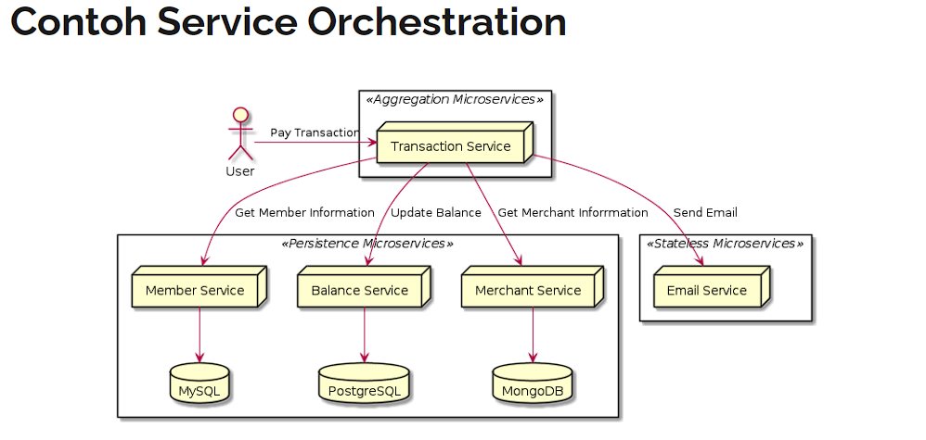

**Keuntungan Service Orchestration**

* Mudah dibuat, karena kode business logic akan terpusat di Aggregation Microservices
* Mudah dimengerti, karena kode business logic akan terpusat di Aggregation Microservices

**Kekurangan Service Orchestration**

* Aggregation Microservices terlalu ketergantungan dengan Microservices lain
* Aggregation Microservices akan lebih lambat karena harus terkoneksi dengan Microservices lain
* Aggregation Microservices akan lebih mudah error jika di Microservices lain terdapat masalah
* Jika perlu Microservices baru, perlu dilakukan perubahan di Aggregation Microservices

